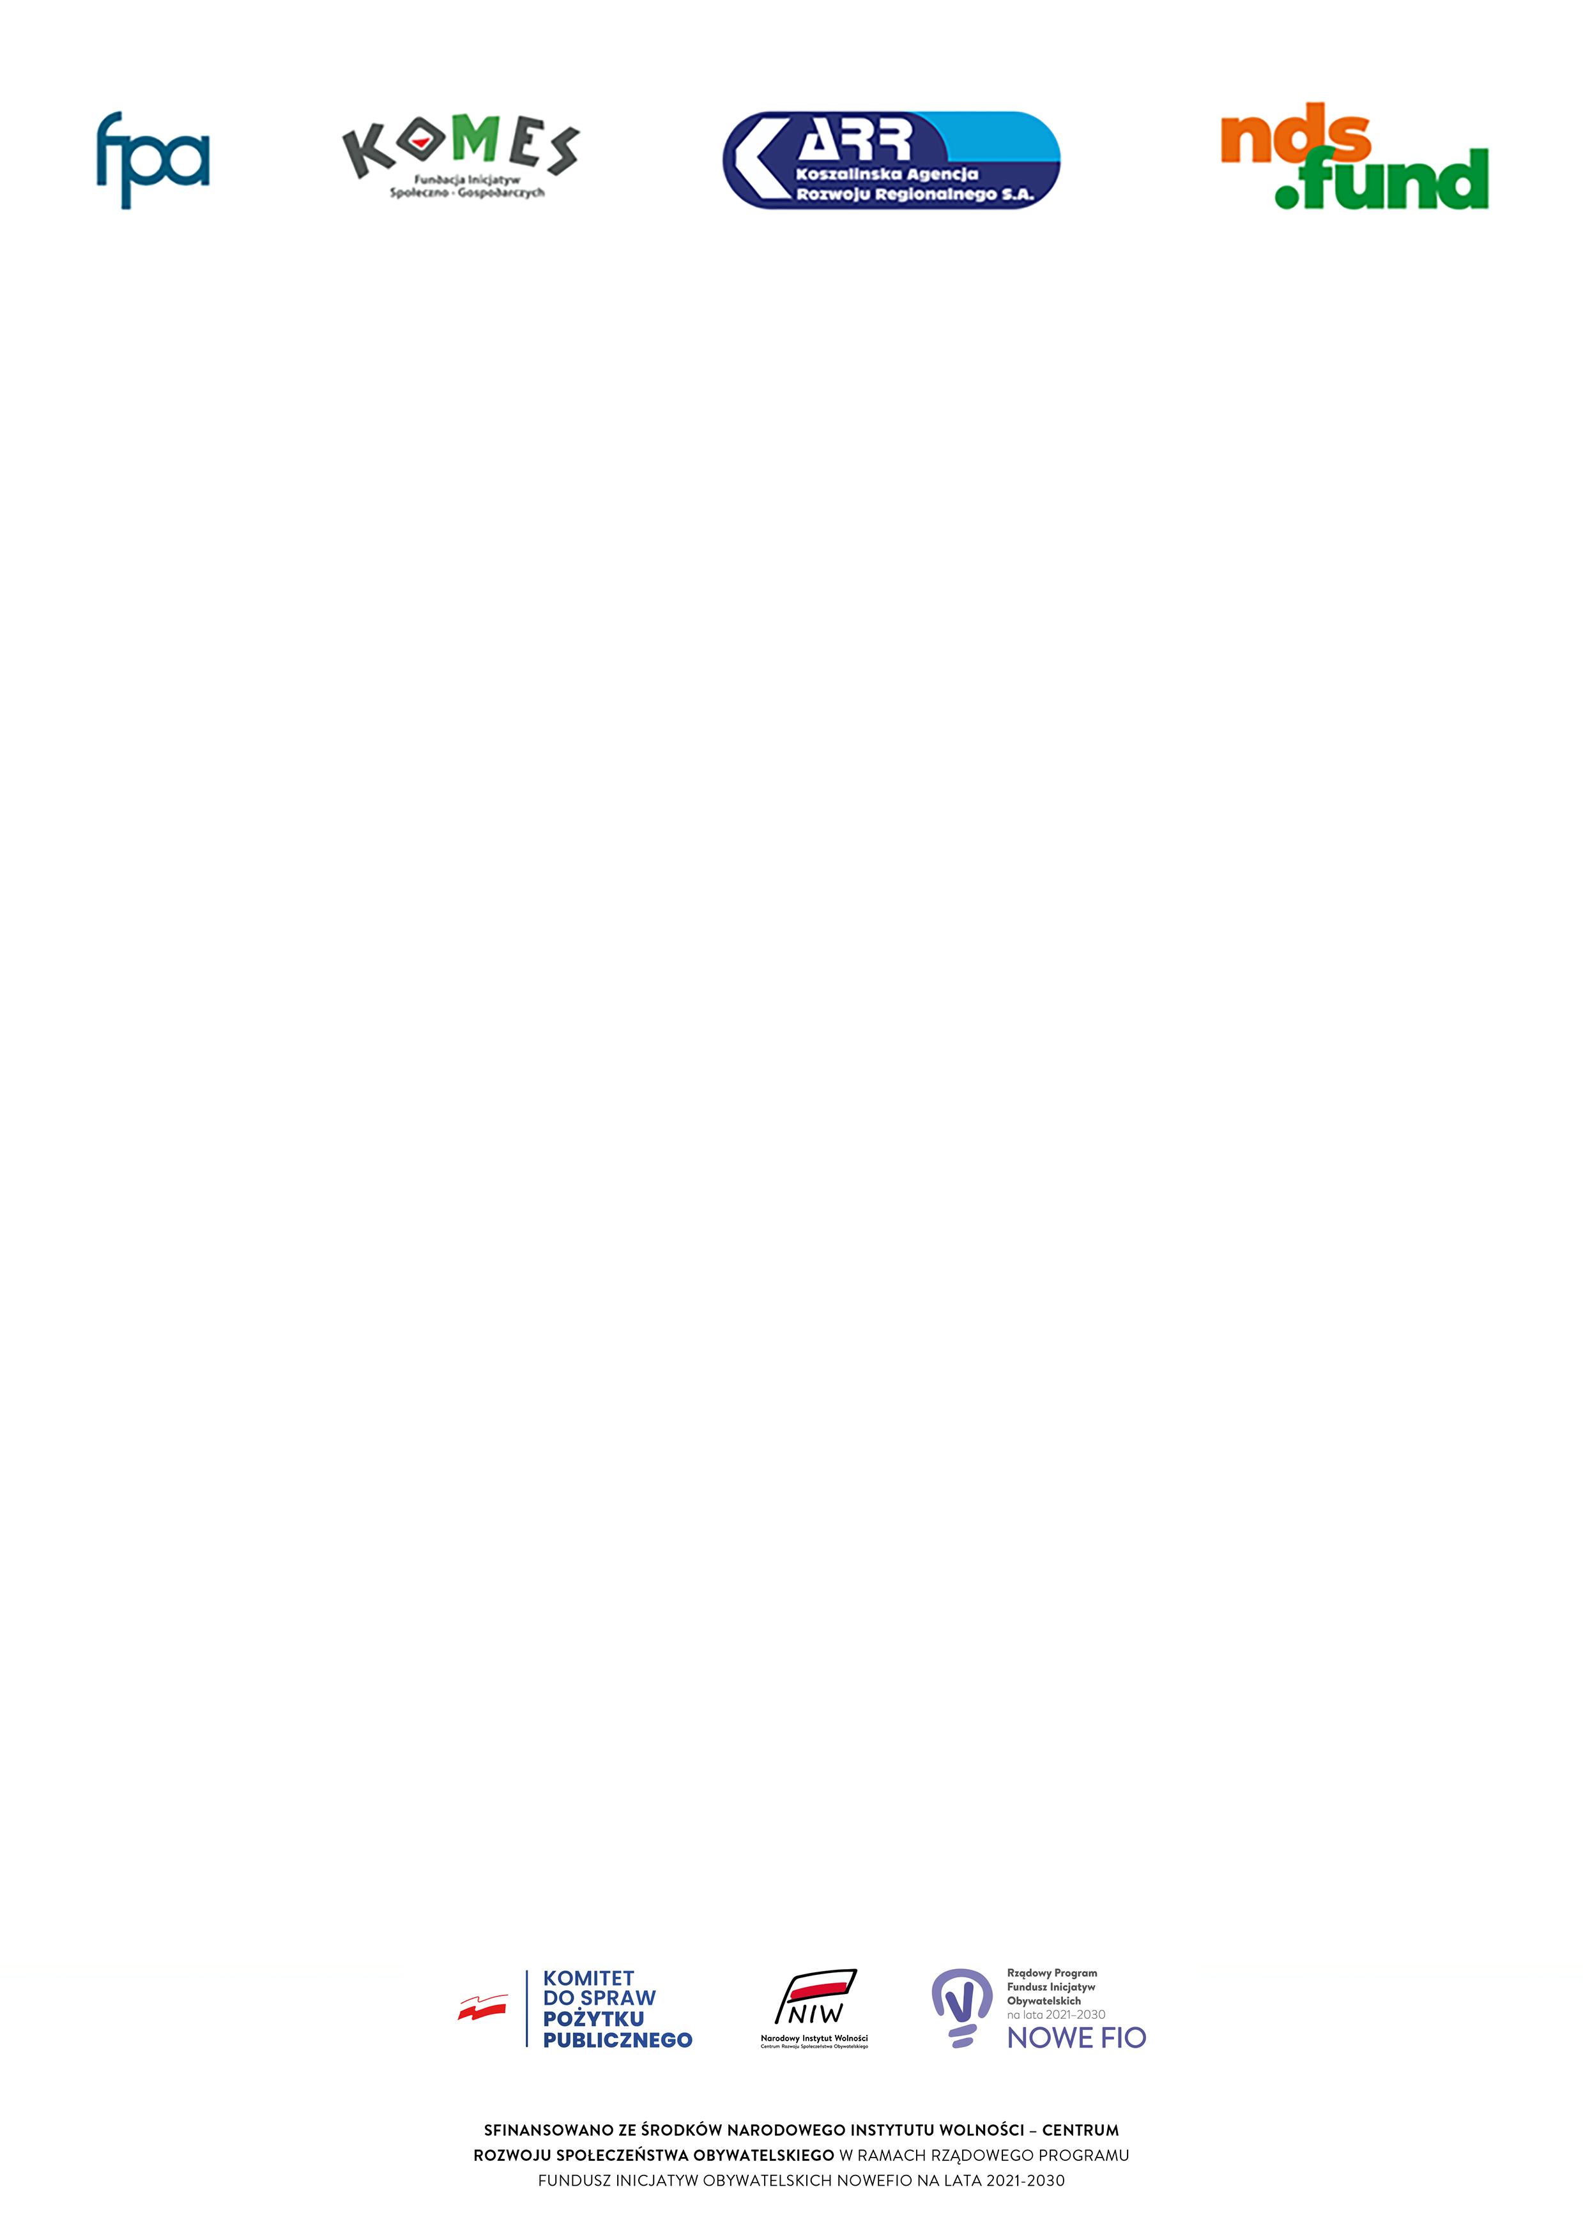

Operacja dotyczy realizacji projektu:

*MIKRODOTACJE, LOKALNE PRZEDSIĘWZIĘCIA NOWEFIO w WOJEWÓDZTWIE ZACHODNIOPOMORSKIM 2024-2026*

Tytuł projektu: **…………………………………………………………………………………………………………..**

Zgodnie z zawartą umową nr **…………………………….** z dnia **…………………………………**

Wydatek dotyczy: ……………………………………………………………………………………………………….

Kwota pokryta z dotacji ………………….. zł.

Kwota pokryta ze środków własnych ……………….. zł.

Potwierdzam realizację *…………………………………………………...........................

Stwierdzam zgodność merytoryczną *……………………………………………………….

Stwierdzono pod względem rachunkowym i formalnym *……………………………………….

Zatwierdzono zł………………….gr……………………

Słownie: ………………………………………………………………………………………………………

…………………….……………………..

…………………….……………………..

(podpis osoby/osób upoważnionej do reprezentowania Realizatora wg umowy )

………………………………………….. …………………………………………….

(podpis Realizatora) (podpis Księgowej Realizatora)

* podpis osoby upoważnionej do reprezentowania podmiotu wg umowy